

LAPORAN PERFORMANSI BULANAN
PERIODE {{report_period}}

{{company_address}}
Phone : {{company_phone}}
Fax : {{company_fax}}

LAPORAN PERFORMANSI MERCHANT

UNTUK
{{merchant_name}}

Jakarta, {{issued_at}}

DAFTAR ISI
{{report_period}} 1
PERFORMANCE 2
TINGKAT KEBERHASILAN TRANSAKSI TERHADAP TRANSAKSI GAGAL 2
TINGKAT KEBERHASILAN TRANSAKSI BERDASARKAN CHANNEL 3
TINGKAT KEBERHASILAN TRANSAKSI BERDASARKAN TOP CHANNEL 4
TREND TRANSAKSI HARIAN 5
ADUAN DAN INSIDEN 6
{{report_period}} 6
TIKET ADUAN 6
LAPORAN INSIDEN 7
DETAIL TIKET 8
KESIMPULAN 9

{{report_period}}
{{summary_introduction}}
{{table_monthly_summary}}
Berdasarkan tabel di atas, total transaksi pada periode {{report_period}} adalah sebagai berikut:
{{list_monthly_summary}}
{{chart_and_narrative_monthly_comparison}}

PERFORMANCE
{{performance_introduction}}

TINGKAT KEBERHASILAN TRANSAKSI TERHADAP TRANSAKSI GAGAL
{{performance_lead}}
{{table_payment_performance}}
{{narrative_payment_performance}}
{{chart_payment_performance}}

TINGKAT KEBERHASILAN TRANSAKSI BERDASARKAN CHANNEL
Berikut adalah jumlah transaksi berdasarkan pada channel pembayaran
{{table_payment_channel}}
{{narrative_payment_channel}}

TINGKAT KEBERHASILAN TRANSAKSI BERDASARKAN TOP CHANNEL
Berikut adalah ratio yang membandingkan jumlah transaksi sukses payment dan transaksi gagal timeout
{{chart_top_payment_channel}}
Terlihat bahwa ratio terhadap TOP pembayaran berdasarkan channel pembayaran yang digunakan adalah sebagai berikut :
{{list_top_payment_channel}}

TREND TRANSAKSI HARIAN
{{daily_trend_introduction}}
{{chart_daily_transaction}}
{{narrative_daily_transaction}}
{{table_daily_transaction}}

ADUAN DAN INSIDEN

{{report_period}}

TIKET ADUAN
{{narrative_complaint_ticket}}
{{table_complaint_ticket}}
{{chart_complaint_ticket}}

LAPORAN INSIDEN
{{narrative_incident}}
{{table_manual_incident}}

DETAIL TIKET
{{table_ticket_detail}}
Segmentasi Keluhan | Open Time | Close Time | Duration | Total Keluhan

KESIMPULAN
{{list_conclusion}}
Demikian laporan ini kami sampaikan dan selanjutnya laporan ini dapat digunakan sebagai kelengkapan dokumen lain sebagaimana mestinya.



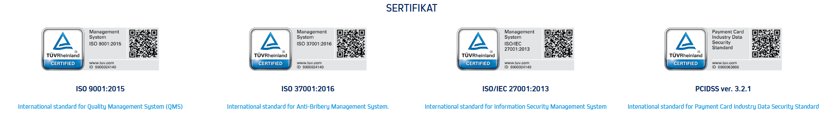
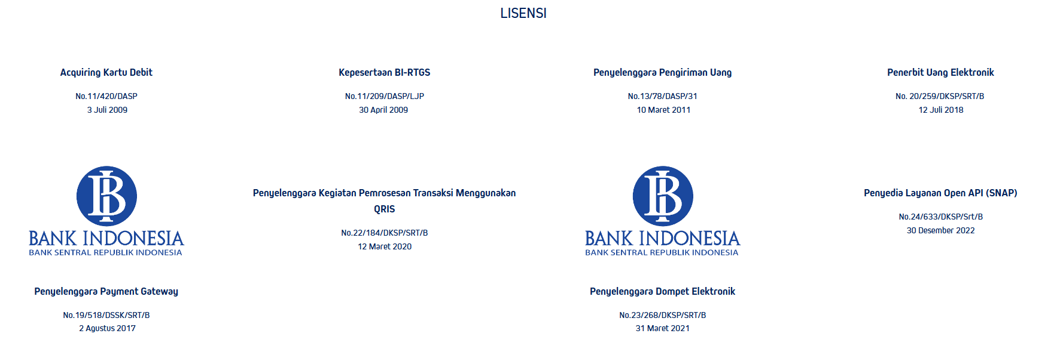

Get In Touch with Us
  @finpaypromo |   @finpaypromo |   @FinpayPromo |   finpay.id

